PLANO DE AULA SEMANAL/ EDUCAÇÃO INFANTIL
Escola: Centro Municipal de Educação Infantil Castelo Encantado
Turma: Berçário
Periodicidade: 25 a 29 de Maio.

Campos de Experiência:
25/05: Escuta, fala, pensamento e imaginação;
26/05: Escuta, fala, pensamento e imaginação;
27/05:Eu, o outro e nós;
28/05: Eu, o outro e nós;

Conteúdo Especifico:
25/05: Linguagem oral e gestual;
26/05:Entonação de voz;
27/05:Características físicas, propriedades e utilidades dos objetos;
28/05:Comunicação verbal e expressão de sentimento.

Objetivos de Aprendizagem:
25/05:Desenvover o vocabulário por meio da vocalização, gestual ao cantar músicas;
26/05:Estimular as expressões faciais, observar e imitar;
27/05:Estimular a percepção visual, tátil e sonora;
28/05: Estimular a percepção visual presente e ausente.

Recursos:
25/05:Espaço da casa, celular assistir o vídeo;
26/05: Espaço da casa, espelho;
27/05:Garrafas descartáveis pequenas de água ou refrigerante, um pouquinho de grãos como milho, feijão, arroz ou pedrinhas, areia;
28/05:Pedaço de pano ou toalha de rosto.

Avaliação: Será de acordo com retorno dos pais por meio de fotos ou vídeos das crianças no desenvolvimento das atividades propostas.

CRONOPLANO DE ATIVIDADES SEMANAL / EDUCAÇÃO INFANTIL
Turma: Berçário

Data: 25/05/20

Atividade: música com gestos

Metodologia: Primeiramente senhores pais ou responsáveis, assistir o vídeo da musica “conheço um jacaré”, aprender a letra da musica para cantar junto com seus filhos fazendo gestos e nomeando todas as partes do corpo.
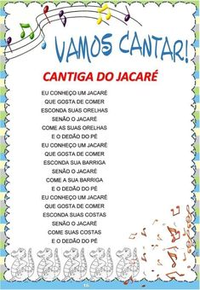
https://www.youtube.com/watch?v=Pd2PmXGaqew

Data: 26/05/20
Atividade: EXERCICIO FONOARTICULATORIO
Metodologia: Aproveitando a musica do jacaré, vamos fazer essa atividade em frente do espelho, levar a criança e sentar-se com ela no chão, fazer os exercícios como: balançar a cabeça, fechar os olhos, abrir e fechar a boca, estalar a língua fazendo som, jogar beijos, dar tchau e cantar a musica novamente, interagindo com a criança pedindo para que ela faça também os exercícios e estimulando a mesma a se reconhecer e reconhecer em frente ao espelho, perguntando quem está no espelho.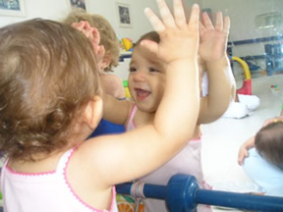
Data: 27/05/20/05
Atividade: chocalho
Metodologia: Mamãe papai arrumar garrafas pequenas de plástico, quantas preferir enchê-las com pedras, areia, arroz, feijão, milho o que tiver na casa, sentar junto com seu filho no chão e cantar a musica do jacaré novamente, fazendo o uso do chocalho que você confeccionou deixar que ela explore bem, estimulando a balançar, para que ela perceba o som do chocalho.
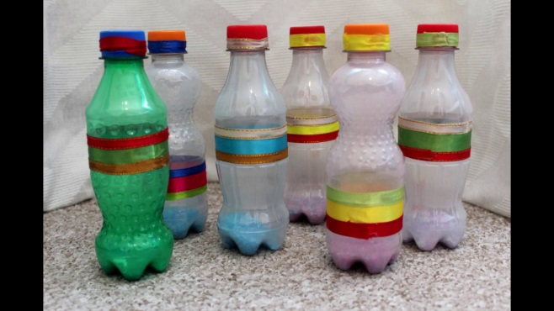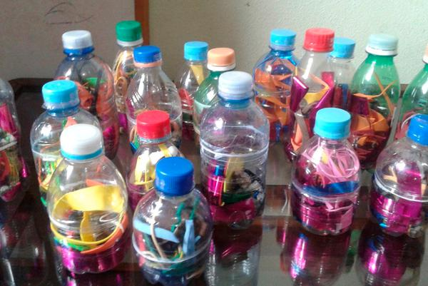

Data: 28/05
ATIVIDADES Esconder e Achar
Metodologia: Mamãe papai vamos brincar de esconder. Pegue um pano pode ser fralda de boca ou toalha de rosto, pedaço de retalho o que tiver na casa para começar a brincadeira comece escondendo o rosto e perguntando onde está a mamãe retire o pano do rosto fale com ela, achou, de o pano para que ela faça tentativa de fazer também e assim cubra você e ela também.
